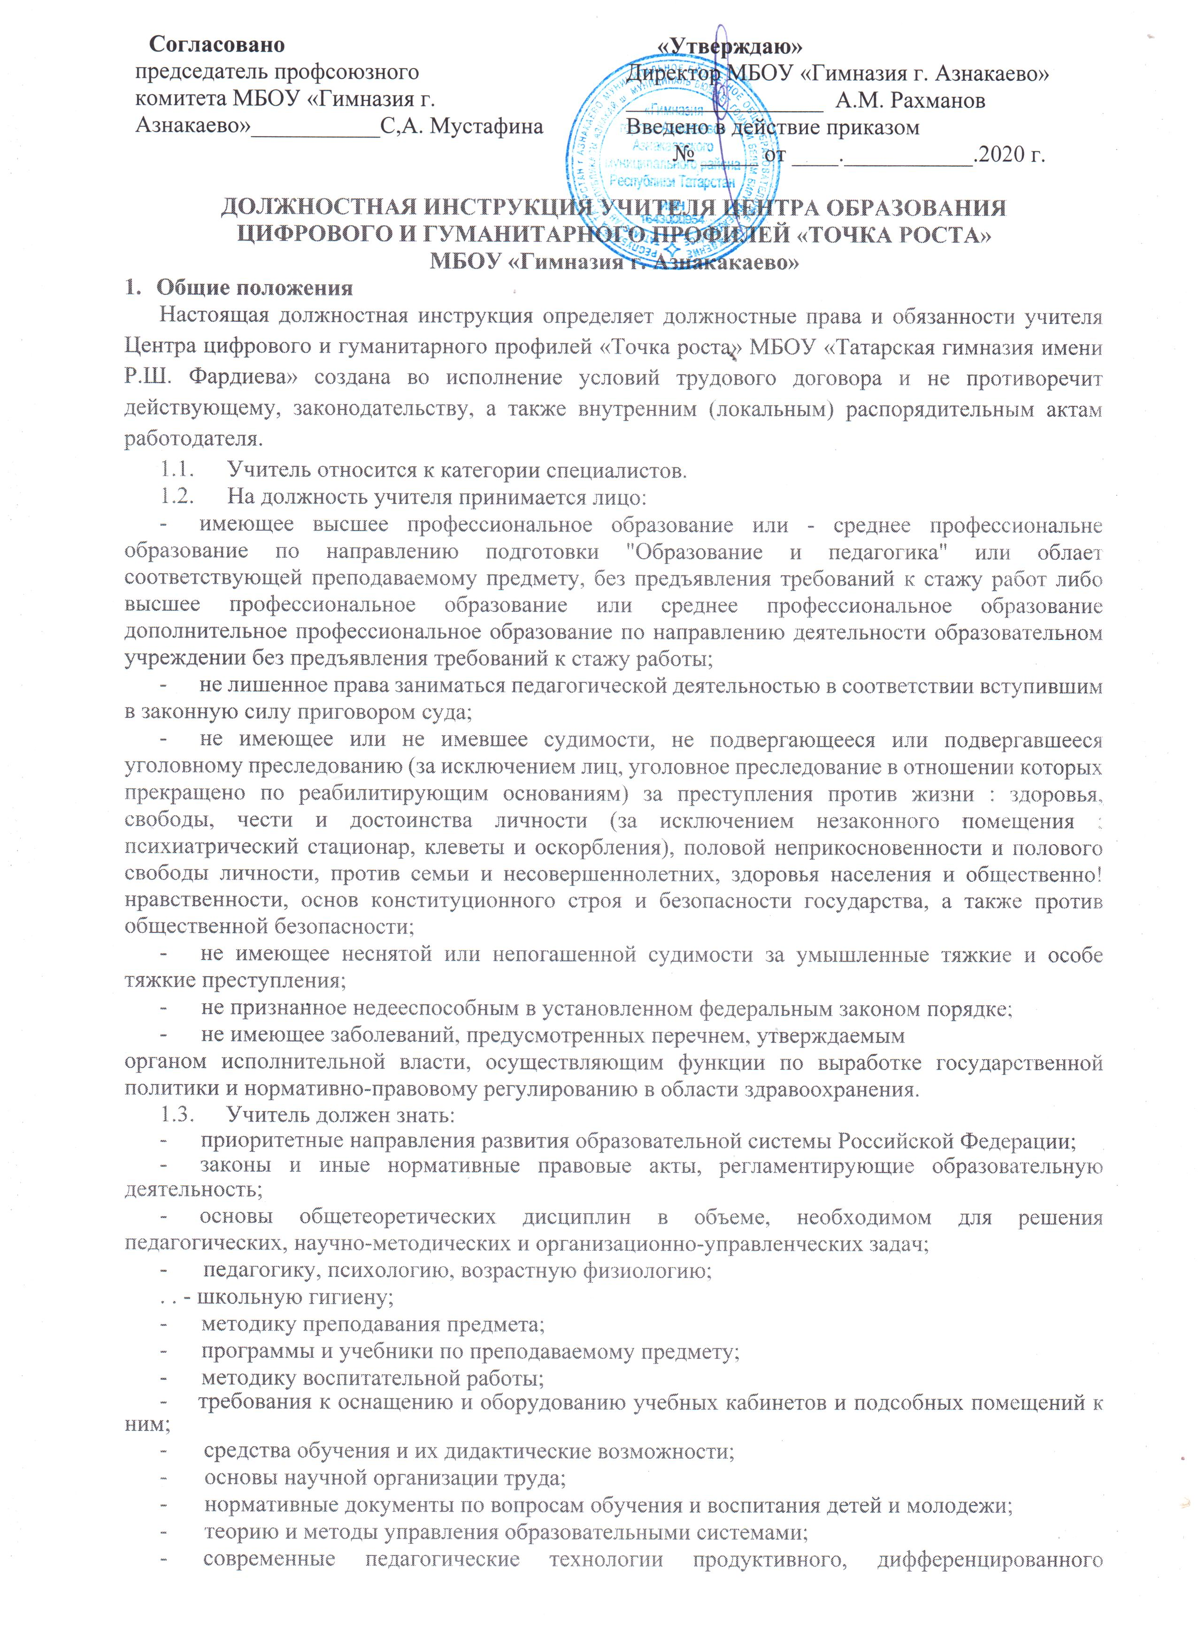
- обучения, реализации компетентностного подхода, развивающего обучения;
- методы убеждения, аргументации своей позиции, установления контактов с обучающимися разного возраста, их родителями (лицами, их заменяющими), коллегами по работе;
- технологии диагностики причин конфликтных ситуаций, их профилактики и разрешения;
- основы экологии, экономики, социологии;
- основы работы с текстовыми редакторами, электронными таблицами, электронной почтой и браузерами, мультимедийным оборудованием;
- основы трудового законодательства;
- Правила внутреннего трудового распорядка образовательного учреждения;
- правила по охране труда и пожарной безопасности;
- Функции
  - Обучение и воспитание обучающихся с учетом их психолого-физиологическю особенностей и специфики преподаваемого предмета.
  - Обеспечение охраны жизни и здоровья
процесса.
- Должностные обязанности
Учитель исполняет следующие обязанности:
  - Осуществляет обучение и воспитание физиологических особенностей и специфики формированию общей культуры личности, социализации, осознанного выбора и освоения
образовательных программ, используя разнообразные формы, приемы, методы и средств обучения, в том числе по индивидуальным учебным планам, ускоренным курсам в рамка федеральных государственных образовательных стандартов, современные образовательных технологии, включая информационные, а также цифровые образовательные ресурсы.
  - Обоснованно выбирает программы и цифровые образовательные ресурсы.
  - Проводит учебные занятия, опираюсь психологической наук, возрастной психологии
информационных технологий и методик обучения.
  - Планирует и осуществляет учебный процесс в соответствии с образовательной программой образовательного учреждения, разрабатывает рабочую программу по предметному курсу на основе примерных основных общеобразовательных программ и обеспечивает выполнение, организуя и поддерживая разнообразные виды деятельности обучающихся ориентируясь на личность обучающегося, развитие его мотивации, познавательных интересов способностей, организует самостоятельную деятельность обучающихся, в том числе исследовательскую, реализует проблемное обучение, осуществляет связь обучения по предмету (курсу, программе) с практикой, обсуждает с обучающимися актуальные события современности.
  - Обеспечивает достижение и подтверждение обучающимися уровней образован] (образовательных цензов).
  - Оценивает эффективность и результаты обучения обучающихся по предмету (курс программе), учитывая освоение знаний, овладение умениями, развитие опыта творческую деятельности, познавательного интереса обучающихся, используя компьютерные технологии, т.ч. текстовые редакторы и электронные таблицы в своей деятельности.
  - Соблюдает права и свободы обучающихся, поддерживает учебную дисциплину режим посещения занятий, уважая человеческое достоинство, честь и репутацию обучающихся
  - Осуществляет контрольно - оценочную деятельность в образовательном процессе использованием современных способов оценивания в условиях информационно коммуникационных технологий (ведение электронных форм документации, в том числе электронного журнала и дневников обучающихся).
  - Вносит предложения по совершенствованию образовательного процесса в образовательном учреждении.
  - Участвует в деятельности педагогического и иных советов образовательного учреждения, а также в деятельности методических объединений и других формах методической работы.
  - Обеспечивает охрану жизни и здоровья обучающихся во время образовательного процесса.
  - Осуществляет связь с родителями (лицами, их заменяющими).
  - Выполняет правила по охране труда и пожарной безопасности.
- Права•
Учитель имеет право:
  - Участвовать в обсуждении проектов решений руководства образовательного учреждения.
  - По согласованию с непосредственным руководителем привлекать к решению поставленных перед ним задач других работников.
  - Запрашивать и получать от работников других структурных подразделений необходимую информацию, документы.
  - Участвовать в обсуждении вопросов, касающихся исполняемых должностных обязанностей.
  - Требовать, от руководства образовательного учреждения оказания содействия исполнении должностных обязанностей.

5.
- Настоящая должностная инструкция разработана на основе Профессионального стандарта, утвержденного Приказом Министерства труда и социальной защиты Российской Федерации от 08.09.2015 N 613н.
- Данная должностная инструкция определяет основные трудовые функции работай которые могут быть дополнены, расширены или конкретизированы дополнительны соглашениями между сторонами.
- Должностная инструкция не должна противоречить трудовому соглашен заключенного между работником и работодателем. В случае противоречия, приоритет имеет трудовое соглашение.
- Должностная инструкция изготавливается в двух идентичных экземплярах утверждается руководителем организации.
- Каждый экземпляр данного документа подписывается всеми заинтересованными лицами и подлежит доведению до работника под роспись.
- Один из полностью заполненных экземпляров подлежит обязательной передаче работнику для использования в трудовой деятельности.
- Ознакомление работника с настоящей должностной инструкцией осуществляется при приеме на работу (до подписания трудового договора).
- Факт ознакомления работника с настоящей должностной инструкцией подтверждается подписью в экземпляре должностной инструкции, хранящемся у работодателя
С Должностной инструкцией ознакомился _________________ _________20__ года.
Экземпляр данной должностной инструкции получил ________________20____ года.

